Za osvojeno mjesto
na županijskoj razini natjecanja
održanog u županija
koje dobiva
Ime i prezime
škola/udruga/klub, mjesto
Voditelj programa  Robokup  Bojan Floriani, dipl. ing. |  | Povjerenik za provedbu županijske razine Robokupa  ime i prezime
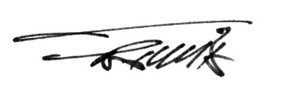
mjesto održavanja, datum

